Atención primaria de salud y medicina familiar

Lemus Elia Rosa, Borroto Eugenio Radamés, Aneiros-Riba R.
Atención Primaria de Salud, Medicina Familiar y Educación Médica, Biblioteca de Medicina Volumen XXXIV, La Paz, 1998

En 1978, la Conferencia Internacional de Alma Ata definió la Atención Primaria de Salud (APS), como la estrategia para cumplimentar la meta de salud para todos para el año 2000, entendiendo por APS:

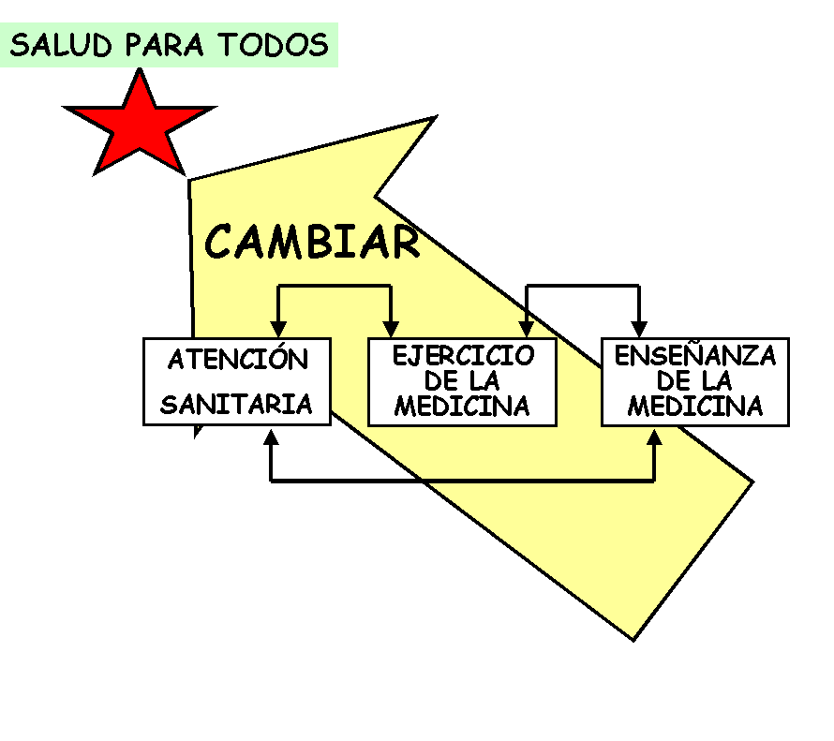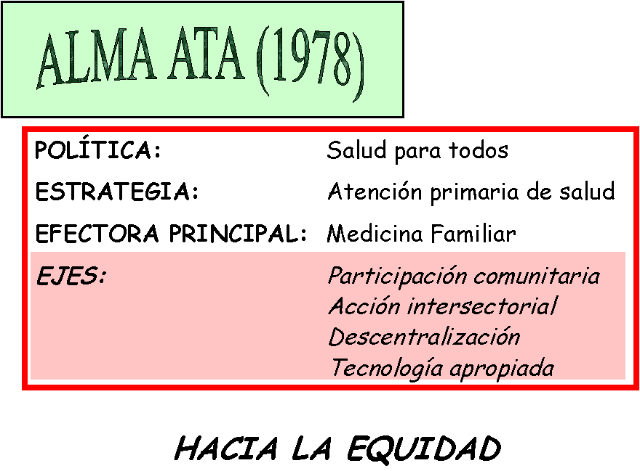La asistencia sanitaria esencial basada en métodos y tecnologías prácticas, científicamente fundadas y socialmente aceptables, puesta al alcance de todos los individuos y familias de la comunidad mediante su plena participación y a costo que la comunidad y el país puedan soportar, en todas y cada una de las etapas de su desarrollo con un espíritu de responsabilidad y autodeterminación. La APS forma parte integrante tanto del sistema nacional de salud, del que constituye la función central y el núcleo principal, como del desarrollo social y económico global de la comunidad. Representa el primer nivel de contacto del sistema nacional de salud con los individuos, la familia y la comunidad.

Veinte años más tarde Salud para Todos, queda como meta para después del año 2000. La APS como modelo para desafiar los problemas de salud, vistos en las dimensiones bio-psico-social y ligados al desarrollo político económico de los países es hoy, discutida como estrategia efectiva.
Sin embargo, al hacer el análisis de la implementación de la APS, es obvio que el concepto y sus principios no han sido siempre adecuadamente entendidos, lo que se aprecia en la desarticulación entre la práctica y la teoría existente en múltiples lugares en el proceso de aplicación de esta estrategia.

CONCEPTUALIZACION Y REALIDAD

Existen múltiples definiciones sobre la Atención Primaria de Salud (APS). En 1920, Dawson, Ministro de Salud de Inglaterra se aproximó a los conceptos actuales de APS cuando definió la institución encargada de brindar atención médica a nivel primario:

CENTRO DE SALUD PRIMARIO: es la institución equipada con servicios de medicina preventiva y curativa, conducida por un médico general del distrito. El centro de salud primario debe modificarse acorde al tamaño y complejidad de las necesidades locales, así como a la situación de la ciudad. Los pacientes se atenderán mayoritariamente con médicos generales de su distrito y mantendrán los servicios de sus propios doctores.

En 1966, el informe de la Comisión Millis en los Estados Unidos consideró la APS como:

Entrega de primer contacto, la adopción de la responsabilidad longitudinal por el paciente independiente de la presencia o ausencia de enfermedad y la integración de los aspectos físicos, psicológicos y sociales de la salud.

En los Estados Unidos, en la década de los años 70, la Academia Americana de Médicos de Familia define la Atención Primaria como: Forma de entrega de cuidados médicos que acentúa los cuidados de primer contacto y asume la responsabilidad continuada en el mantenimiento de la salud y el tratamiento a las enfermedades de los pacientes. Estos cuidados personales están envueltos en una interacción única de comunicación entre el paciente y el médico, que incluye la coordinación de la atención a los problemas de salud del paciente, tanto biológicos, psicológicos como sociales.

En España en 1984, el Real Decreto 137 sobre estructuras básicas de salud Ley General de Sanidad define: La zona básica de salud es la unidad geográfica base en la atención primaria. El equipo de atención primaria es el conjunto de profesionales sanitarios y no sanitarios que efectúan su actividad sobre la zona de salud y el centro de salud es el lugar físico de reunión del equipo de atención primaria y centro de la zona de salud.

En Cuba en 1984, el Dr Cosme Ordoñez profesor y científico cubano dedicado a la Atención Primaria, definió a la APS como :

El conjunto de actividades planificadas de atención médica integral que tienen como objetivo alcanzar un mayor nivel de salud en el individuo y la comunidad, aplicando la metodología científica con la optima utilización de los recursos disponibles y la participación activa de las masas organizadas.

Barbara Starfield en la Revista Lancet en 1994 define la APS como: La atención primaria es el primer contacto, la atención continuada, integral, y coordinada, ofrecida a poblaciones no diferenciadas por género, enfermedad, o sistema orgánico.

Capote Mir y Granados Toraño definen a los Sistemas Locales de Salud como :
La atención de la salud se organiza localmente, basada en los problemas de la salud, y el principio básico de su organización no es jerárquico piramidal, sino de redes locales que incluyen a los hospitales y otras organizaciones, integradas en estrategias únicas de intervención sobre los problemas de salud, fundamentando la atención mediante la ingeniería de procesos para los sistemas y servicios de salud.

Cristina Puentes-Markides señala que: La APS representa el primer nivel de contacto entre los individuos, la familia y la comunidad. Incluye como mínimo, educación relativa a los problemas de salud más comunes, métodos de prevención y formas de combatirlos ; promoción del abasto de alimentos y nutrición adecuada, suministro adecuado de agua potable y sanidad básica; prevención y reducción de enfermedades locales y endémicas, salud materno-infantil, incluyendo planificación familiar, inmunizaciones contra las principales enfermedades transmisibles; tratamiento apropiado para las enfermedades comunes y lesiones; suministro de fármacos esenciales.

La Dirección de Atención Primaria del Ministerio de Salud Pública de Cuba en la Carpeta Metodológica publicada en Enero de 1996 enuncia la APS para su programa de trabajo vigente como : La asistencia ambulatoria basada en métodos y tecnologías prácticas, científicamente fundamentada y socialmente aceptable; puesta al alcance de la comunidad, con énfasis en los individuos, la familia y el ambiente. La APS debe lograr la participación de la comunidad y todos los sectores económicos y sociales a un costo sostenible con un sentido de autorresponsabilidad y autodeterminación.

En el análisis de estas y otras definiciones de APS, emergen como elementos comunes los siguientes aspectos que coinciden en gran medida con los componentes de la Medicina Familiar en la APS y que serán abordados con mayor profundad en el desarrollo del capítulo.

La puesta en marcha de la estrategia basada en la atención primaria no se ha desarrollado, en todos los casos, teniendo en cuenta los conceptos esenciales enunciados anteriormente, lo que ha generado que se utilice el término de APS para estrategias o formas de atención que en realidad son ajenas a los verdaderos requisitos determinados para la misma. Por esta razón es importante intentar una definición a la inversa para contribuir a clarificar el concepto de APS, que parte de las reflexiones de varios expertos en el tema, entre ellos el Dr. David Tejada de Rivero - y que además, recoge la experiencia de los autores como ejecutantes del modelo de Medicina Familiar en la Atención Primaria en Cuba.

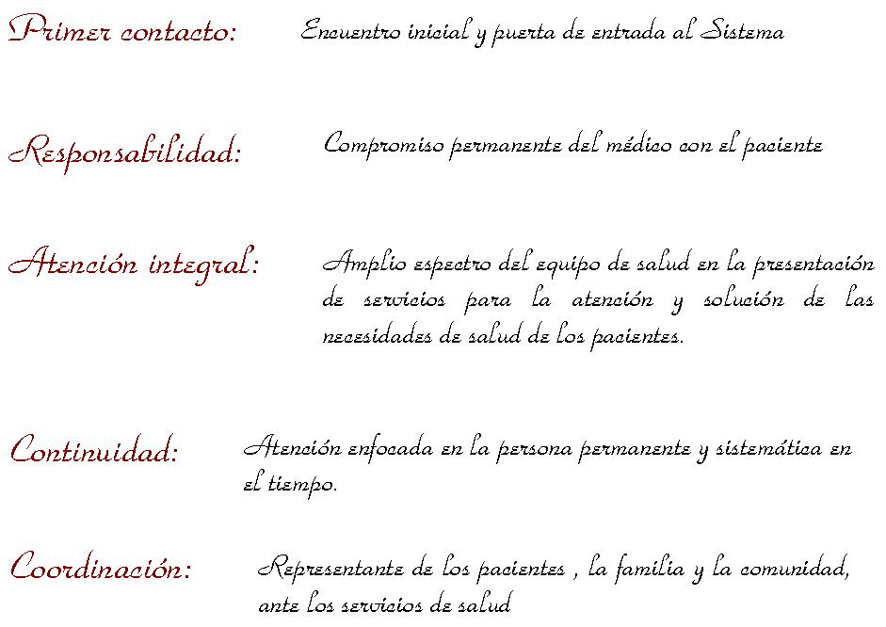

¿Qué NO ES Atención Primaria de Salud?
No se reduce a la utilización de personal no profesional de la salud procedente de la comunidad que se entrena para prestar una atención elemental de forma retribuida monetariamente o de manera voluntaria.
No es un nivel de atención poco importante dentro de un sistema de servicios de salud ni se reduce a lo que podría considerarse como el nivel menos efectivo.
No es una forma rudimentaria de atención, que se sustenta solamente en tecnologías que no incorporan los adelantos del progreso de la ciencia y la técnica y que está dirigida al cuidado elemental de las personas de menores ingresos económicos.
No es un nivel de atención independiente, sin concatenación con la red sanitaria.
No es un nivel de atención, solamente, para la prestación de servicios restauradores de la salud lesionada por la enfermedad.
No es únicamente responsabilidad del sector salud, ni puede por sí sola resolver las múltiples causas de los problemas sanitarios que afectan la colectividad, las familias y los individuos.
No es la simple sumatoria de los contenidos y habilidades provenientes de las diferentes especialidades médicas utilizadas para la prestación de servicios a los pacientes en el primer nivel de atención.
No se reduce a un programa específico o a la prestación de servicios a través de paquetes básicos
No está restringida a la atención brindada por médicos y enfermeras u otro personal de salud.

En aproximación a una redefinición de los alcances de la Atención Primaria de Salud al filo del tercer milenio, los autores consideran que: La Atención Primaria de Salud se enmarca como una estrategia flexible realizada a través de un primer contacto entre pacientes y prestadores de los servicios de salud (equipo de salud) que garantiza una atención integral, oportuna y sistematizada en un proceso continuo, sustentada en recursos humanos científicamente calificados y entrenados, a un costo adecuado y sostenible, que trasciende el campo sanitario e incluye otros sectores, organizada en coordinación con la comunidad y concatenada con el resto de los niveles de la red sanitaria, con el encargo de promover, proteger, restaurar y rehabilitar la salud de los individuos, las familias y la comunidad, en un proceso conjunto de producción social de salud -a través de un pacto social- , que incluye los aspectos bio-psico-sociales y medioambientales, y que no discrimina a ningún grupo humano por su condición económica, sociocultural, de raza o sexo.

Características Generales de la Atención Primaria

El concepto de Atención Primaria conlleva un cambio de filosofía que puede resumirse en los siguientes elementos:

La atención sobre la comunidad y el entorno frente a la individual sobre el enfermo aislado, considerando al individuo y a la colectividad como elementos interrelacionados expuestos a los factores sociales y ambientales del medio en que se desenvuelven.
La atención debe ser integral, reuniendo actividades de promoción prevención y recuperación, con el fin de responder a las necesidades sanitarias de la comunidad.
Las actuaciones deben de estar basadas en las necesidades de Salud de la población.
La plena participación de la comunidad en la planificación y gestión de los servicios de Salud.
La atención ofrecida no requiere la utilización de tecnología altamente sofisticada, pero exige una descentralización de los recursos que promueva una mayor accesibilidad y reparto equitativo de los mismos.
El cambio de la atención aislada y mantenida casi en exclusiva por el médico, por la actuación de un equipo multidisciplinarios, en el que cabe destacar el papel asignado al profesional de Enfermería, y Ia inclusión de la formación continuada y la investigación como actividades fundamentales a desarrollar por el Equipo.
La Atención Primaria debe estar integrada en el conjunto del sistema sanitario, planteado así como una red escalonada y progresiva en donde a cada ámbito establecido le corresponde un nivel determinado de recursos y se le asigna unas funciones concretas. Siendo esta la puerta de entrada al sistema y el eje coordinador del proceso de atención del resto del Sistema de Salud.
La atención debe ser continuada y accesible a toda la población.

Ejes fundamentales de la APS.

La diferencia entre la atención médica usual, con base reparativa y la atención primaria, estriba en los procesos que surgen de los ejes fundamentales de la APS.

EJES FUNDAMENTALES DE LA APS

Participación Comunitaria
Participación Intersectorial
Descentralización
Tecnología Apropiada

Participación Comunitaria:
Es entendida como la intervención activa de la comunidad en la solución de sus problemas y necesidades sanitarias en coordinación con el equipo de salud, lo que significa que la población contribuya a determinar sus propias dificultades y priorizarlas, que participe, con responsabilidad y autoridad definida, en la realización de acciones y en la toma de decisiones para la solución y, finalmente, que sea parte integrante de la supervisión, evaluación y control de los recursos y programas de salud.

Participación Intersectorial:
Es entendida como la intervención consensuada de dos o más sectores sociales en acciones de salud, basadas en la lógica de las alteraciones de la salud y no en la lógica de los sectores. La multicausalidad de los problemas de salud, supera la capacidad de manejo productivo para un sector o institución.

La efectiva participación intersectorial lleva implícito la organización coordinada de los sectores al efectuar acciones por la salubridad, con liderazgo alterno de los mismos, dependiendo de los problemas y situaciones a enfrentar.

La participación intersectorial varía desde la realización de actuaciones aisladas por la salud hasta actuaciones sistemáticas en el marco de una conducta ordenada por la sanidad; significa entonces que los sectores no sólo se organizan ante el surgimiento de un problema que afecte la salud, también ordenan sus acciones en función de evitar la aparición de problemas sanitarios en los que su sector está involucrado.

Descentralización:
Es entendida como la capacidad ejecutiva para la toma de la decisión necesaria de acuerdo a la disponibilidad de recursos en cada uno de los niveles de gestión y en función de las necesidades sociales del área específica. Comprende la autoridad y facultad para manejar las herramientas técnico-administrativas que posibiliten el desarrollo positivo del bienestar y la salud de la comunidad.

Tecnología Apropiada:
El término de tecnología apropiada se acuño inicialmente a finales de la década de los años 70 por la ONUDI (Organización de las Naciones Unidas para el desarrollo Industrial), este concepto proviene del termino “ tecnología intermedia” utilizado por la UNESCO (Organización de las Naciones Unidas para el desarrollo de la Educación, la Ciencia y la Cultura) a partir del año 69 para designar el nivel de tecnología propio para las economías en desarrollo, que se fundamenta en la escasez de capitales y la abundancia de la mano de obra en la mayoría de los países subdesarrollados.

La ONUDI considera la “tecnología apropiada” como aquella que contribuye en mayor medida a la realización de los objetivos socioeconómicos y ambientales en el desarrollo, que esta de acuerdo con las condiciones y requerimientos del medio ambiente donde será utilizada, aprovecha de manera racional los recursos de que dispone cada región, se adapta localmente e interpreta y enriquece las tecnologías autóctonas. Entre los elementos para evaluar la apropiación de esta tecnología se destacan los siguientes:
Conlleva a la elevación de la calidad de vida y propende al desarrollo con un uso racional de recursos.
Interpreta, racionaliza, incorpora y enriquece las tecnologías autóctonas.
Consumo de energía o combustible sostenible, usa racionalmente los recursos renovables y emplea materiales locales o regionales.
Estimula la confianza en las capacidades creativas de los pueblos y tiene en cuenta los elementos de la cultura donde se inserta.
Resuelve problemas propios y contribuye a la independencia.

A partir de las consideraciones anteriores se concluye que para la APS, tecnología apropiada es aquella que contribuye a la solución de los problemas dominantes de salud del territorio específico, está disponible, se utiliza racionalmente y es asimilable y sostenible por la comunidad

ATENCION PRIMARIA - MEDICINA FAMILIAR - MEDICOS DE FAMILIA
(Tomado del libro “Medicina Familiar y Educación Médica”, de Borroto Cruz y colaboradores)

Los términos de Atención Primaria de Salud y de Medicina Familiar se utilizan indistintamente para nombrar las acciones de salud que se realizan a nivel comunitario, cuando en realidad son conceptos diferentes.

La Atención Primaria de Salud es una megatendencia mundial de los sistemas de salud, considerada como la estrategia global para alcanzar la meta de Salud para Todos y por Todos. La APS así concebida es un eje central del sistema prestador de servicios de salud.

La Medicina Familiar también llamada Medicina de Familia, Family Practice, es la especialidad médica efectora de la APS, que posee un cuerpo de conocimientos propios, con una unidad funcional conformada por la familia y el individuo, y tiene como base el método clínico-epidemiológico y social e integra las ciencias biológicas, clínicas y de la conducta.

En algunos países entre ellos Estados Unidos, existe diferencia entre los términos de Practica Familiar (Family Practice) y Medicina Familiar (Family Medicine), el primer término se refiere a la especialidad y el segundo a la disciplina definida como la medicina científica que sirve como fundamento de la especialidad, que representa el cuerpo de conocimientos acumulados relacionados con la salud, la enfermedad y cuidados de la salud del individuo en el contexto de la familia.

El Consejo Americano de Medicina Familiar definió la Practica Familiar como: la especialidad médica que se preocupa por el cuidado de la salud total del individuo y la familia. Es una especialidad en amplitud que integra las ciencias clínicas, biológicas y del comportamiento y su alcance no esta limitado por la edad, sexo, órgano, sistema o entidad mórbida. En Cuba a la especialidad de Medicina Familiar se le denomina Medicina General Integral (MGI), la misma se estudia durante 3 años como proceso de formación de postgrado, a partir de un médico general básico que requiere 6 años de formación de pregrado con un perfil profesional orientado a la APS. Dicha especialidad tiene como principal escenario de formación a la propia comunidad en la que el residente se desempeña como médico de familia, bajo la asesoría permanente de un grupo de profesores tutores de las especialidades de Medicina Familiar, Medicina Interna, Pediatría, Ginecobstetricia y Psicología. La formación posgraduada de MGI tiene como eje fundamental la educación en la práctica del servicio concreto de atención primaria de salud.

Tiene además rotaciones en las principales áreas de atención secundaria y culmina con la realización de un examen estatal ejecutado por evaluadores externos a los que contribuyeron a su formación y la presentación de una tesis de investigación ante un tribunal estatal.

La Medicina General Integral integra los conocimientos y habilidades de las ciencias socio-bio-médicas con una sólida preparación clínica que permite resolver la mayoría de las necesidades de salud de la población. La estructura del programa de la especialidad presenta 5 áreas que responden a la función rectora de atención médica y que abarca las Bases de la Medicina Familiar, las Actuaciones Básicas en Medicina Familiar, las Acciones de Salud en la Comunidad, Acciones de Salud en la Familia, Acciones de Salud en Grupos y Colectivos y Acciones de Salud en el Individuo. Tiene entre sus premisas fundamentales la transformación comunitaria en verdadero sujeto-objeto de las acciones de salud, orientada a lograr que las modificaciones en los perfiles de salud-enfermedad sean el resultado no solo de los cambios conductuales individuales, sino de la adopción colectiva de conductas más saludables.

El general, en la práctica médica internacional, el término Médico de Familia se utiliza para nombrar a los médicos cuya función básica es atender a la comunidad, la familia y el individuo en un área de salud determinada, independientemente de si tiene o no entrenamiento especializado posgraduado.

En España la legislación de 1978, que reconoce la especialidad de Medicina Familiar y Comunitaria define en su articulo primero: “ el médico de familia constituye la figura fundamental del sistema sanitario y tiene como misión realizar una atención medica integrada y completa a los miembros de la comunidad”.

Robert Taylor, enuncia que el médico de familia es el que practica la especialidad y utiliza los principios de la Medicina Familiar. Es el médico que provee cuidados de salud continuos e integrales en el contexto de la familia sin limitaciones por edad o sexo del paciente o por el tipo de problema que se presenta, sean estos biológicos, psicosociales o del comportamiento, o cualquier combinación de los mismos.

La WONCA (Organización Mundial de Colegios, Academias y Asociaciones Generales/ Médicos de Familia) resalta en su declaración de 1992: “La Atención Primaria de alta calidad depende de la disponibilidad de médicos generales o médicos de familia bien entrenados trabajando como miembros de equipos de salud en la comunidad. La Medicina Familiar necesita ser firmemente establecida como la disciplina central de la medicina, alrededor de la cual se ordenen las disciplinas médicas y de las profesiones aliadas de la salud para formar un equipo cooperativo en beneficio del individuo, la familia y la comunidad”.

El documento que recoge las reflexiones de la Conferencia Conjunta OMS-WONCA, celebrada en Canadá en 1994 dice: "Los médicos de familia son considerados como personas que poseen una situación fundamental a la hora de proporcionar una atención sanitaria global, continuada, coordinada y personalizada. Su papel, a la vez que los demás profesionales de Atención Primaria, es considerado muy importante para llevar a cabo una utilización óptima de los recursos sanitarios. En el futuro, su papel dentro de lo sistemas sanitarios llegará a ser incluso más importante si son capaces de mejorar la coordinación de la salud individual y de los servicios sanitarios comunitarios".

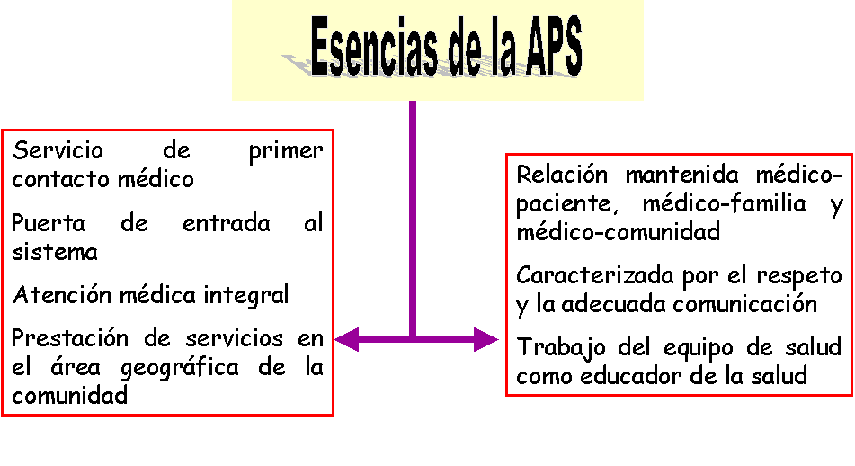

¹ Declaración de Alma Ata. Organización Mundial de la Salud. 1978.
Lord Dawson of Penn. Interim Report on the Future Provision of Medical and Allied Services. London: Her Majesty´s Stationery Offices, 1920.
Citizens Commision on Graduate medical Education of the American medical Association (Millis Commission) : The Graduate Education of Phisicians (report); 1966.
American Academy of Familiy Physicians: official definition of family practice and family phisician. AAFP Reporter; 1975.
Pons. Atención Primaria de Salud . Maderid : Pons, 1985 : 53-4
Rigol y colaboradores. Medicina General Integral. La Habana : Ciencias Sociales. 1986 : 2-10
Starfield B. Is primary care essential ?. Rev The Lancet, 1994; 344 : 1129-33.
Capote Mir R, Granados Toraño R. La salud pública en el siglo XXI : tendencias y escenarios. Tegucigalpa : Rossany Auceda F- OPS, 1996 : 15-8
En 1988, la Organización Panamericana de la Salud instrumentó una táctica operativa para hacer realidad la meta de Salud para Todos en el año 2000 en el marco de la estrategia trazada de Atención Primaria de Salud. Esta táctica se denominó Sistemas locales de Salud ( SILOS )
De la Oficina de Estrategia y planeación de la Organización Panamericana de la Salud en Washington.
Puentes-Markides C. Salud para Todos en las Américas : El escenario preferido En : Bezolt C, FrenK J, McCarthy S. Atención a la salud en América latina y el Caribe en el siglo XXI. Perspectivas para lograr Salud para Todos . México : Institute for Alternative Futures y Fundación Méxicana para la salud. 1998 ; 171
Carpeta Metodológica del Ministerio de Salud Pública de Cuba para la atención primaria de salud. 1996.
El Dr David Tejada de Rivero -Ex Ministro de Salud de Perú- abordó el tema en Salud pública y Atención Primaria de Salud Una evaluación crítica. .La crisis de la salud pública.: reflexiones para el debate. OMS-OPS; 1994:173-84
SuárezJ. Proposición de un modelo para el estudio y desarrollo de la acción intersectorial. Rev Educación MédicaySalud OMS.1993,27(1):61-81
Foro Internacional de Tecnología Industrial Apropiada.ONUDI, 1978
Rakel MD.Textbook Family Practice. Third Edition Toronto : WB Saunders Company,1984:4-6
American Academy of family Physicians : Official definition of family practice and family physician. AAFP Reporter, 1975 : 2-10
Gómez Gascón T, Moreno Marín J. Especialidad de Medicina Familiar y Comunitaria en España En: Ceitlin J. Gómez Gascón. T. Medicina de Familia: La clave de un nuevo modelo .Madrid, sem FYC y CIMF. 1997: 337
Jefe del Departamento de Medicina Familiar en la Universidad de Ciencias de la Salud de Oregón de Estados Unidos se refirió a estos términos en : Taylor RB. Conceptos centrales en Medicina Familiar en Ceitlin J, Gazcón T. Medicina Familiar .Madrid, sem FYC y CIMF.1997: 29-30
WONCA. El papel del médico general de familia en los sistemas de atención de salud. 1992; 4 : 7-13
WONCA. Recomendaciones para la acción ; para construir un sistema de atención de la salud y educación médica públicamente responsable. Documento de Trabajo de la Conferencia sobre Práctica Médica y Educación Médica. OMS-WONCA. Canadá. Noviembre 1994.

